**“花园城市”新加坡**

**一、概况**

1. **国名：**新加坡共和国（The republic of singapore）

**国花：**胡姬花（卓锦万黛兰）。

1. **地理：**新加坡由一个本岛和大约60个小岛组成，包括所有大小岛在内，总面积为720平方公里。

新加坡本岛从东到西约42公里，从南到北约23公里，从东到西驾车只需60分钟左右。

1. **位置：**位于马来西亚的南端，接近赤道。
2. **气候：**全年温度非常稳定（31-32摄氏度），1月温度最低，年平均气温25度。11月到1月是雨季，可能有连续多日雨水，遇到这种情况只能打伞行动，或者逛街/博物馆等室内场所

**5.** **人种：**新加坡是一个多元种族的社会，主要是来自马来半岛、中国、印度次大陆和斯里兰卡的移民后裔，其中75%是华裔。

**6. 语言：**官方语言是马来语、华语、淡米尔语和英语。马来语是国语，英语则是行政用语。多数华人面孔的人可以听懂中文，并简单表达。

**7.** **宗教：**主要的宗教是佛教、回教、兴都教和基督教。

**8. 货币：**新加坡本地货币为新元，汇率约为1:5。美元、澳币、日元和英镑都可在大多数购物中心与大商场使用。

建议换取100及以下面值的新元，大面额新币很难花出去。

**8.** **地图：**

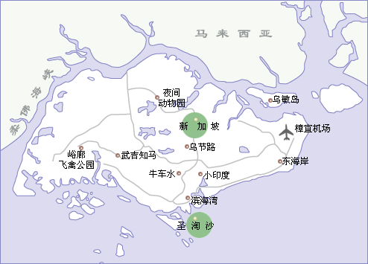

**二、旅游**

**1、关于住宿**

新加坡的酒店大致分为3大类型：高端豪华型、精品主题型、经济舒适型。

**1.1 市区：**

1. **滨海湾金沙**★★★★★

**推荐理由：**豪华国际五星，绝佳海景视角，特色无边泳池空中花园，网红打卡地。

**2）皮克林宾乐雅酒店**★★★★★

**推荐理由：**酒店很新，设计独特新颖，网红打卡地。

**3）新加坡文华大酒店**★★★★★

**推荐理由：**位于乌节路地区，交通便利，性价比高。

**4）新加坡半岛怡东酒店**★★★★

**推荐理由：**位置超赞，景观一流，窗外就是金沙酒店。

**5）新加坡胡姬酒店**★★★★

**推荐理由：**亲子首选，每个房间都有一张大床和一张小床，出门就是地铁站。

**6）新加坡美芝路酒店**★★★★

**推荐理由：**位于武吉士区，交通便利，外景很赞，性价比高。

**7）威豪酒店**★★★

**推荐理由：**网评4星酒店，交通便利，性价比高。

**8）宝瓷林精品酒店**★★★

**推荐理由：**位于牛车水地区，网红酒店，风格独特。周边美食很多。

**1.2 圣淘沙：**

**1）新加坡香格里拉圣淘沙度假酒店**★★★★★

**推荐理由：**环境很棒，沙滩干净，儿童设施多，适合度假带娃。

1. **圣淘沙名胜世界节庆酒店**★★★★★

**推荐理由：**适合亲子旅游，阁楼床很吸引小朋友，泳池也不错。

1. **圣淘沙名胜世界硬石酒店**★★★★★

**推荐理由：**位置超好，环球影城步行就能到，人造沙滩很棒。

1. **圣淘沙名胜世界迈克尔酒店**★★★★★

**推荐理由：**位置很棒，装修90年代怀旧风格，性价比高。

1. **新加坡嘉佩乐酒店**★★★★★

**推荐理由：**圣淘沙岛最好的酒店，闹中取静，孙燕姿婚礼地。

**5）圣淘沙名胜世界滨海别墅--海底套房**★★★★★

**推荐理由：**网红海底套房，上层起居室，下层卧室落地窗外是海底世界。

1. **圣淘沙名胜世界树冠豪阁酒店**★★★★★

**推荐理由：**建在树上的房子，回归自然。私人管家服务，超五星奢华享受。

**1.3 其他注意事项**

**1. 付款方式**

新加坡的酒店一般都接受现金, VISA , 万事达卡和美国运通卡。

大部分店铺不支持支付宝和微信支付。

**2. 入住与退房时间**

新加坡大部分酒店的入住办理时间都是在15：00之后，退房时间在11:00之前（仅供参考具体情况请联系酒店方了解）。

**3. 洗漱用品提示**

新加坡是一个崇尚环保的国家，所以并非所有酒店都提供牙刷、梳子、肥皂这类洗漱用品，建议客人在去之前自己准备。

**4. 酒店的服务语言**

在新加坡的酒店里的服务人员大都会英语和中文，所以您有任何的需求都可以和他们直接联系。

**2、关于交通**

新加坡交通方式主要分为：地铁，巴士和德士。

**2.1地铁**——最简单。

您可以购买单程车票。如果到访新加坡期间需要多次乘搭地铁和基本巴士，可以购买新加坡游客通行卡 (Singapore Tourist Pass)，可无限次乘坐巴士和地铁。游客通行卡可在各大地铁站的通联售票处购买。

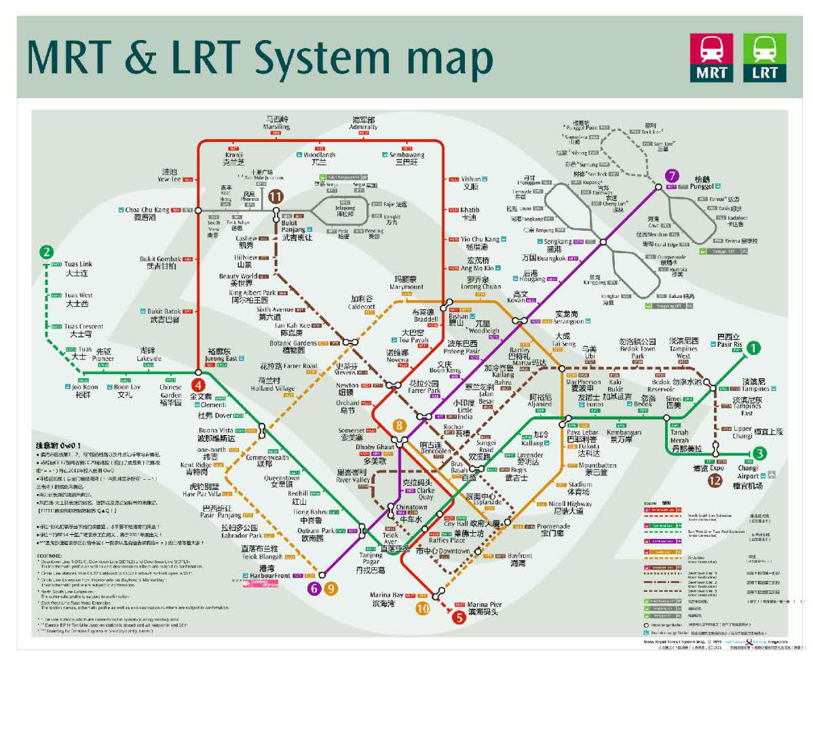

**2.2巴士**——最复杂。

新加坡巴士（公车）系统的路线覆盖范围遍及新加坡大多数地方，但是，**巴士线路十分复杂，而且不报站点，**如果您选择乘坐巴士，请务必上车时告知巴士司机您要下车的地点。

您可以使用 EZ-Link 储值卡或新加坡游客通行卡支付车资，只要在上车时将卡对着司机座位旁的读卡器点触一下即可。下车前，别忘了在后门下车处的读卡器上再点触一下卡。您也可以用现款支付车资，但需准备好零钱，巴士司机不提供找零服务。

新加坡的大多数巴士都配备了空调，确保您在这样一个热带城市拥有舒适乘巴士体验。

**2.3德士——**最推荐。

新加坡德士（出租车）都使用计价器，大部分司机会讲简单中文，如果去某个地点，最好提供详细英文地址。

新加坡出租车比国内贵很多，一般起步价3.2至5新币之间，颜色不同价格也不一样。其中黑色克莱斯勒、白色奔驰等高档车价格比较贵，注意辨认一下车标就可以了。

根据不同打车时间，还会加收一定的费用：比如0:00-6:00，会加收50%的费用；早晚高峰期间，会加收25%的费用。

在新加坡大部分地区的路边都可以拦到出租车，但是路上有双黄线或锯齿线的地方是禁止停车的。购物商场、酒店或旅游景点则大多附设德士站，供乘客排队等车。

**2.4 出行小贴士**

1.新加坡是一个赤道国家，当地的紫外线指数很高，所以出门时要注意**做好防晒准备**，涂一些防晒霜，及时地补充水分也是十分必要的。

2.新加坡**靠左行驶**，与国内相反。过马路请先看右再看左，遵守交通规则

3.在新加坡出门游玩时**建议带一件外套和带一把雨伞**，新加坡下暴雨的几率非常大，带好伞安心出门。

4.新加坡的**自来水可以直接饮用**，很多地方也有直饮水装置，想要省钱的游客可以自带水壶接水。新加坡的水资源非常的珍贵所以一般餐厅是不会免费提供热水的，向服务员要热水是要收费的。

5.新加坡**不允许在公共场所咀嚼口香糖**，乘坐公共汽车、地铁等不允许喝饮料、吃东西。对吸烟场所规定严格，许多公共场所、宾馆室内都禁止吸烟。

6.小费：新加坡**没有必须给小费的习俗**，但是当您享受到良好服务时可以适当给一点，通常标准是账单金额的10%，有些餐厅和酒店的小费会高一点。

7.马来人用餐一般用手抓取食物，他们在用餐前有洗手的习惯，进餐时必须使用右手。在小印度品尝手抓饭时，要用右手吃，切勿使用左手。左手被印度人当做不洁净的代表。

8.在新加坡，进清真寺要脱鞋。在一些人家里，进屋也要脱鞋。

9.在新加坡街头随地吐痰、乱扔废物，高额的罚款会让你脑袋大一圈。

10.新加坡对红、绿、蓝色很受欢迎，视紫色、黑色为不吉利，黑、白、黄为禁忌色。

**3、关于景点**

**3.1市区**

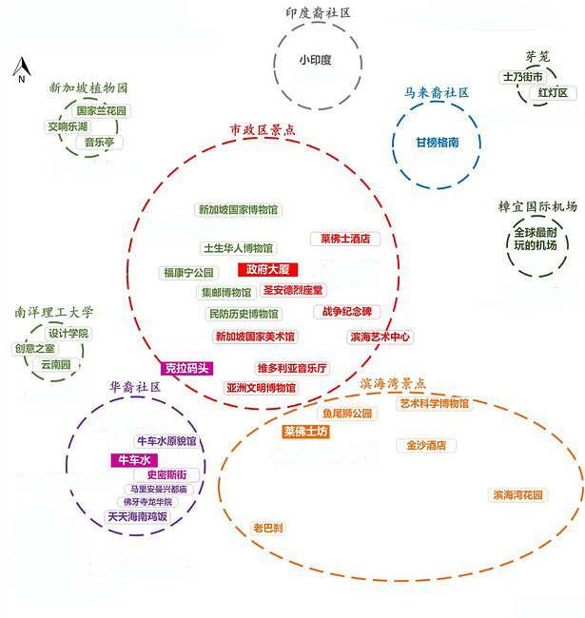

**3.1.1 鱼尾狮公园 Merlion Park**

说到新加坡，首要印象应该就是鱼尾狮了。在鱼尾狮公园内，一大一小两座鱼尾狮像坐落在美丽的新加坡河畔，每天都有大量各国游客来此合影留念。以鱼尾狮喷泉为背景，挑选角度，巧妙运用水柱与鱼尾狮像留下有趣的经典瞬间，是来新加坡必比不可少的有趣体验。

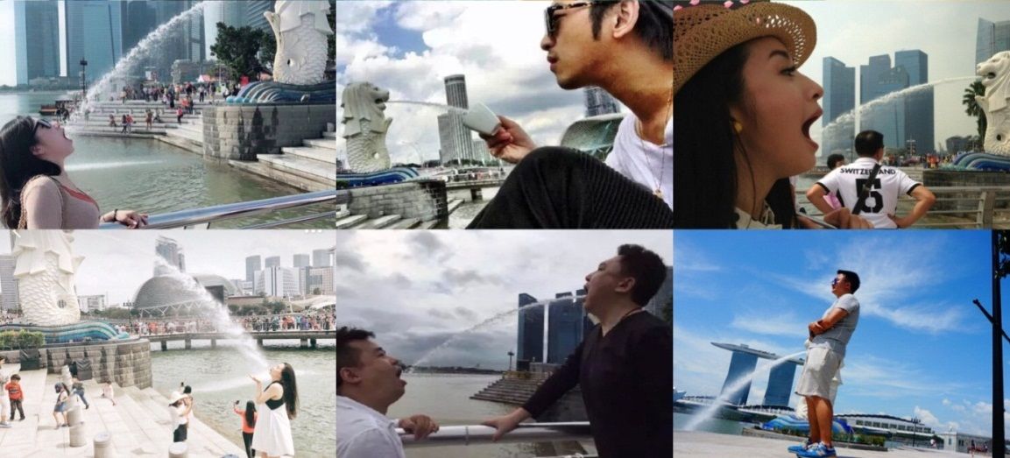

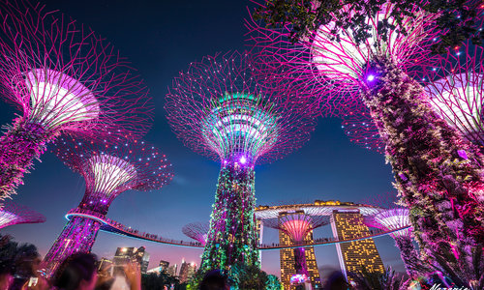

**3.1.2 滨海湾花园 Gardens by the Bay**

这座位于市中心的超级花园以10亿元造价成为新加坡的新地标，游客可在巨大的半球形温室中观赏到超过25万棵奇花异草和世界最大的室内瀑布。每天晚上19:40和20:40各有一场名为“花园狂想曲”的灯光秀。离地22米高的空中走廊，也是与超级树合影的绝佳地点哦！

**3.1.3 牛车水 Chinatown**

历史悠久的牛车水是新加坡的唐人街，据说因为当时没有自来水，这里的居民要靠牛车运水而得名。在众多充满特色的小巷中漫步，您会看到手工艺人制作的各种古色古香的工艺品。这里还汇集了一些著名的宗教地标建筑，包括印度庙宇和回教堂，与四周的中式楼宇相映成趣。位于South Bridge路的马里安曼兴都庙和詹美回教堂是新加坡古老的朝圣地，沿着这条路往西南边走一小段路，就会看到壮观宏大的佛牙寺龙华院，里面供奉着珍贵的佛牙舍利。

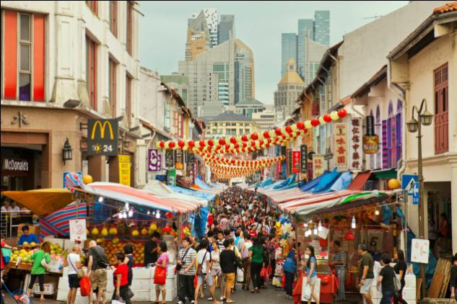 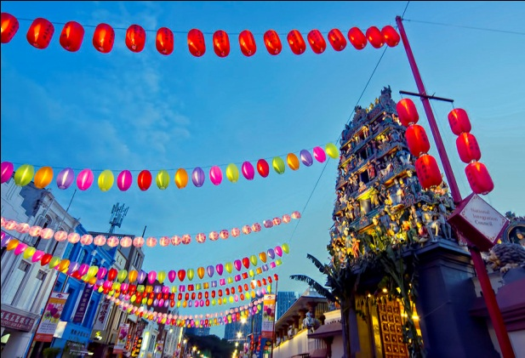

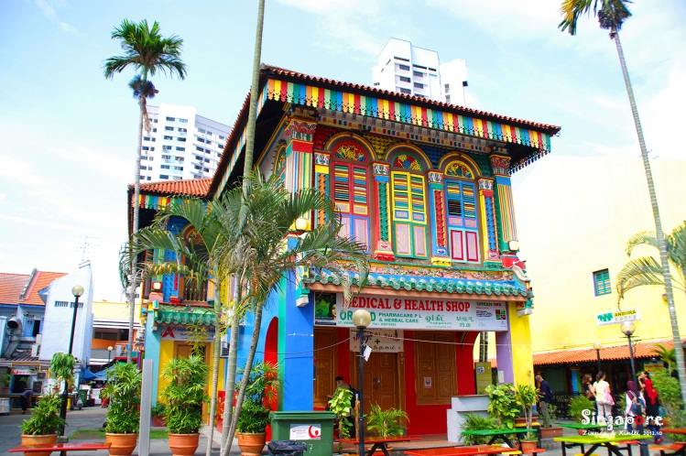

**3.1.4 小印度 Little India**

小印度位于新加坡河东岸，是当地泰米尔人的族裔社区，街边林立着出售地道印度商品的沙丽布店、饰品店、杂货店和饮食店，音像制品店播放的也都是节奏欢快的印度音乐，让人有完全置身印度的错觉。因色彩丰富的建筑称为新晋网红打卡圣地。

**3.1.5 甘榜格南 Kampong Glam**

甘榜格南的名字起源于曾经在这里生长繁茂的格南树，这里过去是马来族皇室的活动中心，现被改造成文化遗产博物馆，展示新加坡马来族群的丰富历史。哈芝巷是甘榜格南街道中女孩子们的最爱 ，除了各式精品小店让人着迷以外，店主们费尽心思的店铺装饰也是游览哈芝巷的重要景观。五彩缤纷艺术风格的涂鸦，3D墙绘，充满个性的装饰，都是令游客流连忘返的地方。

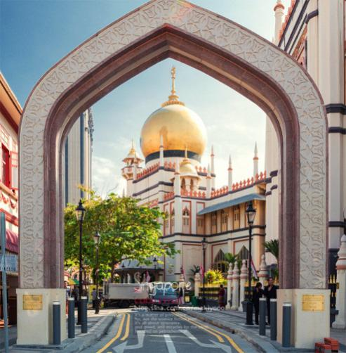 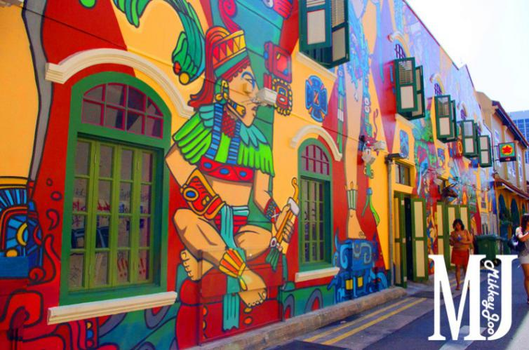

**3.1.6 新加坡植物园 Singapore Botanic Gardens**

新加坡植物园是新加坡首个联合国教科文组织世界文化遗产。园内有天然原始森林和特色花园，特色花园中有鸡蛋花属植物、玫瑰、蕨类植物和沙漠植物等，植物资源丰富，包括了许多濒临灭绝的品种。园内还有一个胡姬花园，展示了各种姿态的新加坡国花——胡姬花。

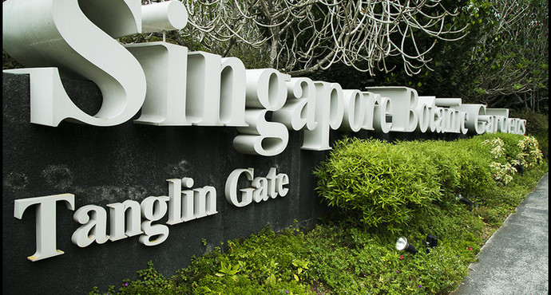 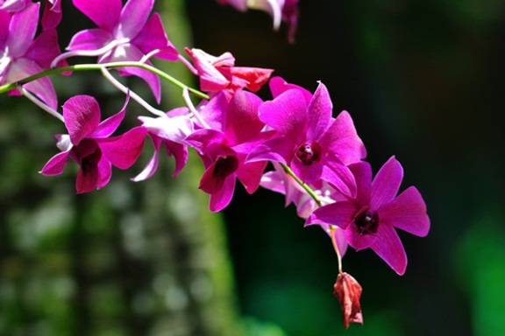

**3.1.7 摩天观景轮 Singapore Flyer**

新加坡摩天观景轮又名飞行者摩天轮，被称为“新加坡眼”。42层楼高的新加坡摩天轮的轮体直径达150米，安置在3层的休闲购物中心楼上，总高度达到165米，是亚洲规模最大的观景轮。在摩天轮上俯瞰狮城令人心醉的夜景，是不可错过的一大体验！

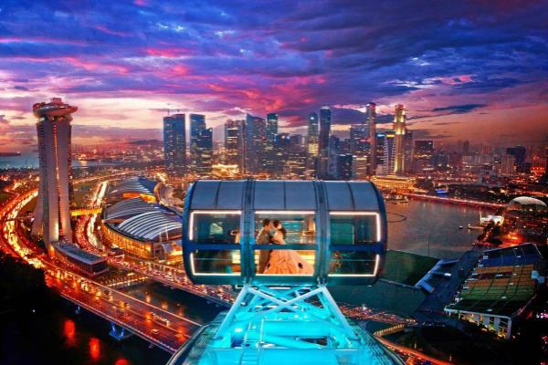 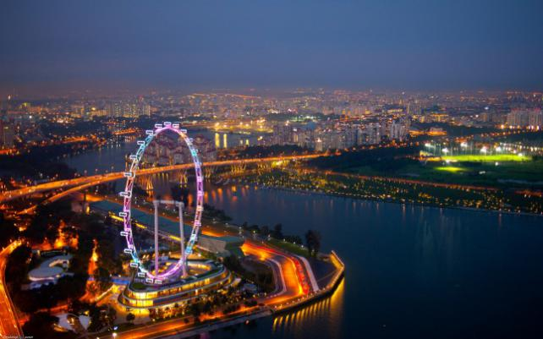

**3.1.8鸭子船 DUCKtours**

如果你是第一次到新加坡，那么一定要先来乘坐鸭子游览船。短短一小时航程内，可以一次性游览新加坡的众多标志性建筑，并从导游的讲解中了解到新加坡大致的历史文化。最刺激的是当鸭子船入水的那一瞬间，失重感的刺激和巨大的水花会让小朋友们欢笑出声。

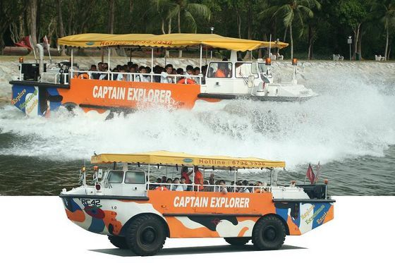 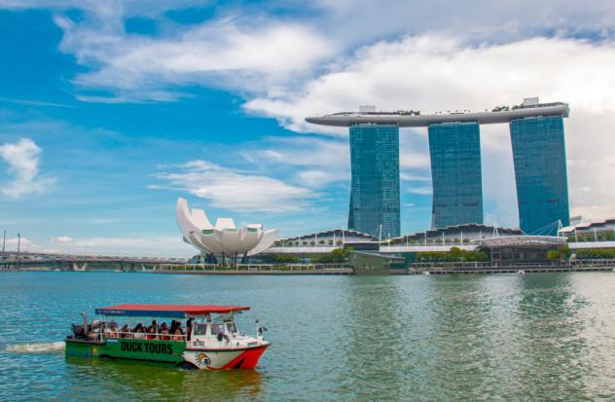

**3.1.9 花芭山缆车 Mount Faber Cable Car;**

前往圣淘沙最理想的出发地莫过于在高117米的花柏山搭乘缆车，其独特之处在于玻璃底的缆车车舱能将新加坡的美景一览无遗。山顶还有座观景平台，360度无障碍视野，一眼看遍新加坡的都市风貌，晴天的话还能远眺到印度尼西亚和马来西亚。

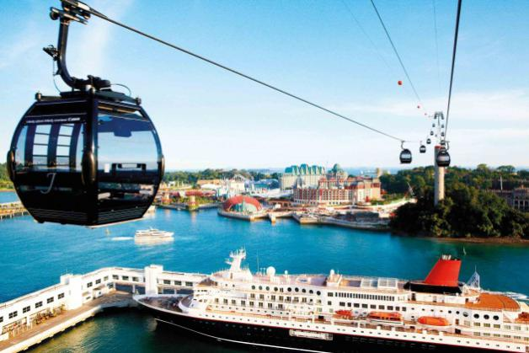 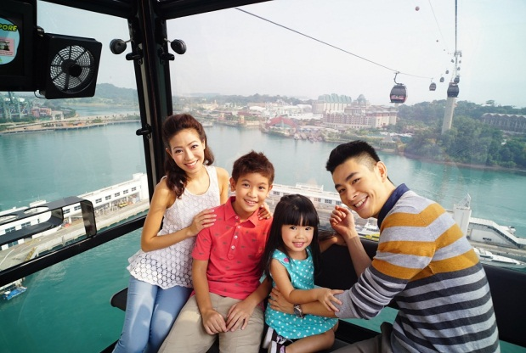

**3.1.10 空中花园和无边泳池**

只有登上高耸入云的金沙空中花园观景台，在滨海湾金沙57层楼顶俯瞰新加坡城市全景，您的新加坡之旅才算不虚此行。在滨海湾金沙全景环绕中小酌，欣赏美丽的都市风光、生机勃勃的滨海湾花园胜景。举目远眺，从滨海南码头沿路至新加坡海峡，一条条船运航线熙熙攘攘，铸就了新加坡丰富多彩的多文化历史。

而建在滨海湾金沙酒店 55 层高的塔楼顶层、长度是奥运会泳池的3 倍、高度为 650 英尺的无边泳池，是这一高度下世界上最大的室外泳池。在滨海湾金沙顶层全球最大的空中无边泳池中自在畅游，同时还能欣赏新加坡迷人的都市景观！ 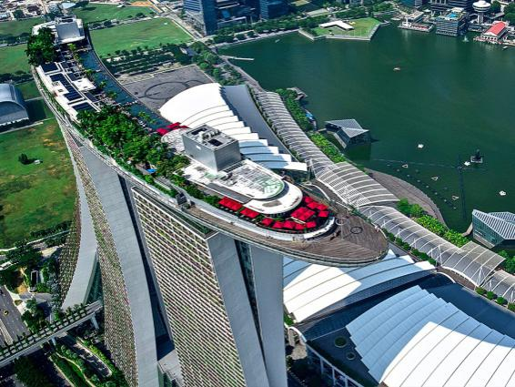 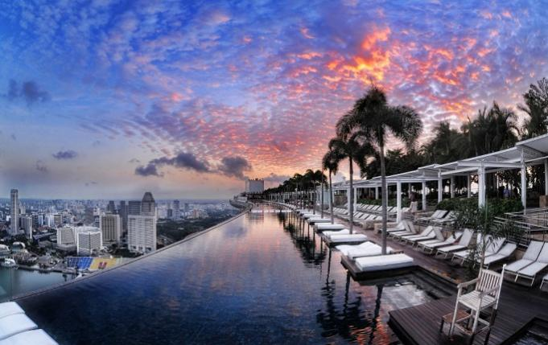

**3.2圣淘沙**

圣淘沙岛被誉为最迷人的度假小岛，有着多姿多彩的娱乐设施和休闲活动区域，素有"欢乐宝石"的美誉。它曾经只是一个小渔村，被英国占领以后改造成为其军事基地，于1972年被改造成一个悠闲美丽的度假村。圣淘沙即马来语“宁静”之意。

圣淘沙名胜世界是新加坡新加坡史上第一座综合娱乐城。岛上众多娱乐设施和高档度假酒店，吸引了上千万的游客来此。

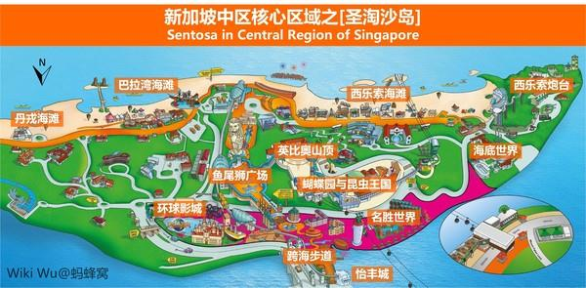

**3.2.1圣淘沙岛有什么好玩的？**

**Top 1. 环球影城 Universal Studios Singapore**

分为7个主题区，共有24个项目，是亚洲第二座环球影城。其中最受欢迎的项目是“变形金刚3D对决之终极战斗”，左边区域比较轻松适合带小朋友，右边项目比较刺激适合年轻人。如果带小朋友，建议从左边开始游玩。

旺季人多的时候建议购买快捷票，会减少很多排队时间。

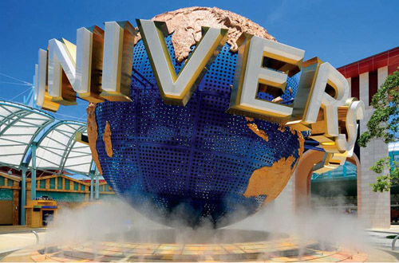

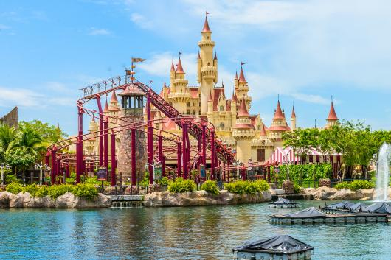 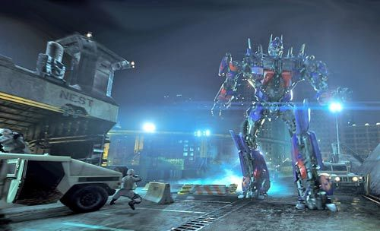

**Top 2. 新加坡S.E.A海洋馆 S.E.A. Aquarium**

S.E.A海洋馆汇集2项吉尼斯世界纪录，馆内的海洋生物是按地理区域分布的，五彩缤纷的珊瑚礁、水墨画般的发光水母、可爱的海豚、凶猛的海鳝等来自世界各地的海洋生物让你目不暇接，仿佛完成了一次环球海洋之旅。通过长36米、高8.3米的透明观景窗，你可以体验与鲨鱼群面对面的触目惊心，当巨型鬼蝠魟优雅地游过窗前时，正是你合影的好时机。

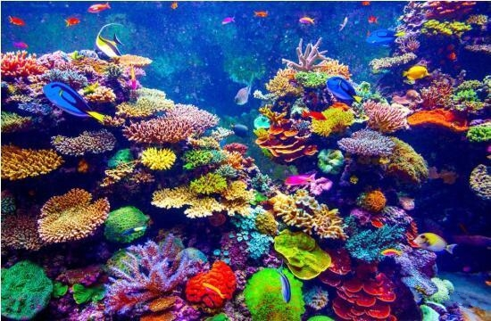 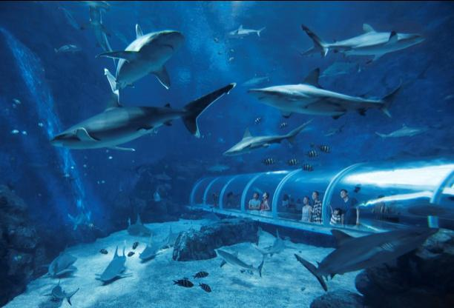

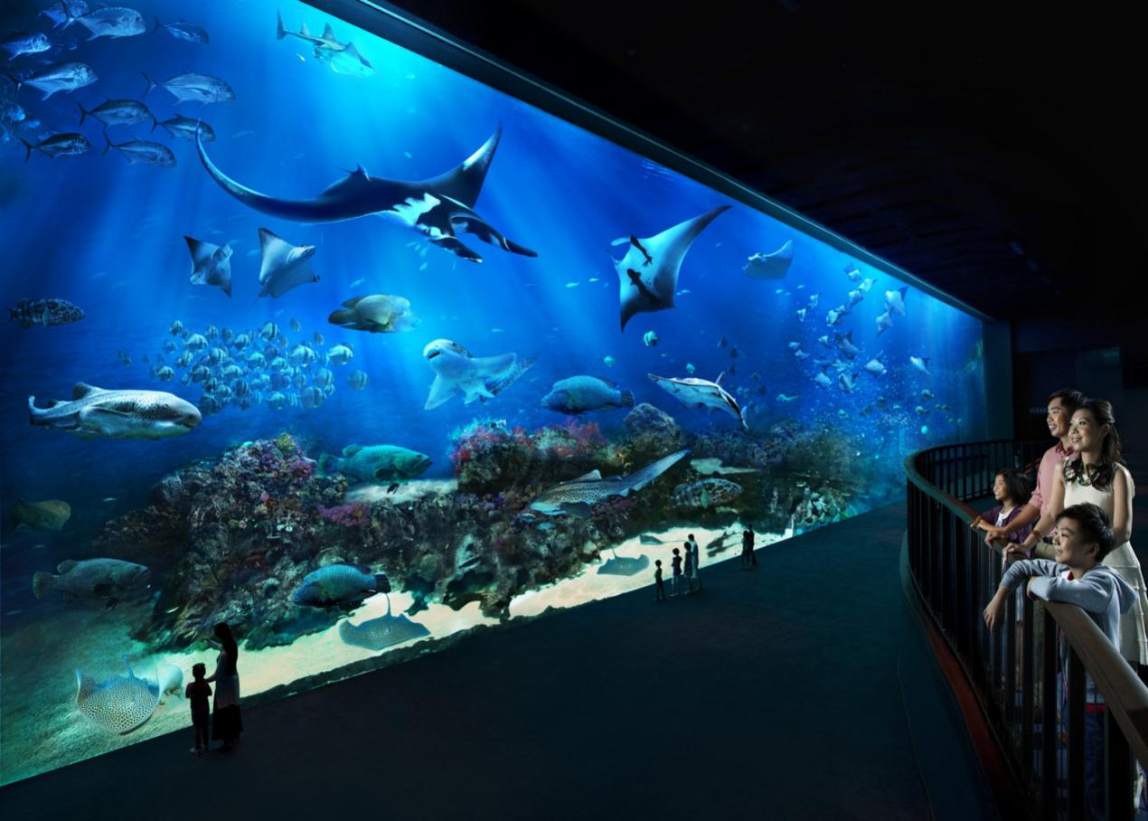

**Top 3. 新加坡水上探险乐园 Adventure Cove Waterpark**

来到圣淘沙名胜世界的水上探险乐园，享有众多酷乐体验：挑战急速滑道，沿河悠闲漂流，在七彩珊瑚中与2万多条热带鱼一同浮潜。而海底行、勇闯鲨鱼关、魟鱼湾等终极海洋奇遇水下体验，更让游客亲历大海与海洋生物的魅力。

园内有一个**海豚园**，购买门票可以体验与海豚互动。门票比较紧俏，需要提前预约。

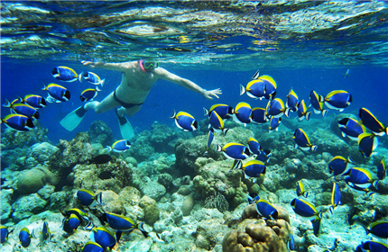 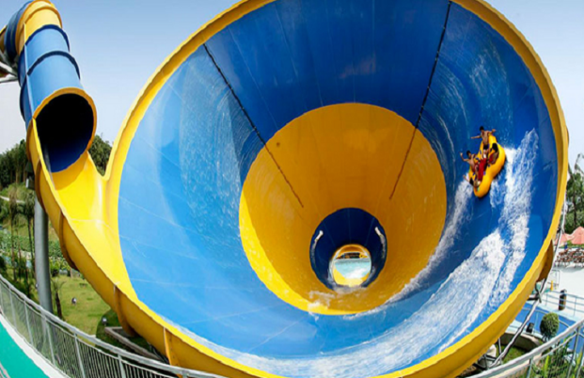

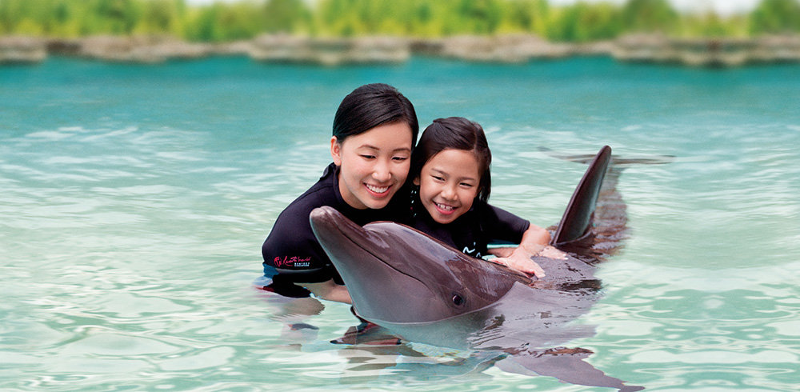

**3.2.2其他好玩的景点：**

**1.时光之翼 Wings of Time：**世界上唯一设在海边的激光水幕声光剧场。

**2.天际线斜坡滑车 Skyline Luge Sentosa：**刺激好玩的斜坡滑车+空中吊椅组合。

**3.鱼尾狮塔 Sentosa Merlion：**新加坡最大的一座鱼尾狮雕像，被称为鱼尾狮爸爸。

**4.风洞飞行IFly Singapore：**世界上最大的跳伞体验主题风洞。

**5.老虎摩天塔 Tiger Sky Tower：**升降观景台，可360度观赏圣淘沙全景。

**6.蝴蝶园与昆虫王国 Butterfly Park & Insect Kingdom：**适合带小朋友游玩。

**7. 4D探险乐园 Sentosa 4D AdventureLand：**4D体验，亲身参演电影主角。

**8.趣志尼亚乐园 KidZania Singapore：**儿童职场体验公园，做一天认真工作的“大人”。

**9. 杜莎夫人蜡像馆 Madame Tussauds™ Singapore**

**10. 特丽爱3D美术馆 Trick Eye Museum Singapore**

**11. 巴拉湾海滩 Palawan Beach ：**亚洲最南端、适合亲子游玩的海滩。

**12. 西乐索海滩 Siloso Beach ：**最热闹、最受年轻人喜爱的充满活力的海滩。

**13. 丹戎海滩 Tanjong Beach ：**小众、安静的沙滩。

**3.3 动物园**

新加坡一共有4个动物园，分别是：新加坡动物园、河川生态园、夜间野生动物园、裕廊飞禽公园。其中前3个动物园是挨在一起的。

**3.3.1 新加坡动物园 Singapore Zoo**

新加坡动物园是世界十大动物园之一，采用全开放式的模式，园区内以天然屏障代替栅栏，为各种动物创造天然的生活环境。园内有超过3,600种鸟兽，其中不乏濒危物种，如白犀牛、科莫多巨蜥、孟加拉白虎、长鼻猴、海牛和人猿等。新加坡动物园饲养了世界上最多的人猿，安顿了世界上最大的人猿群体。

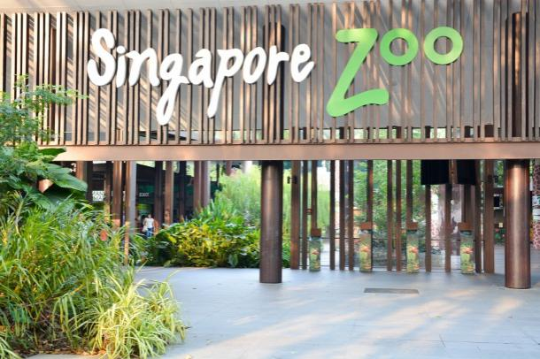 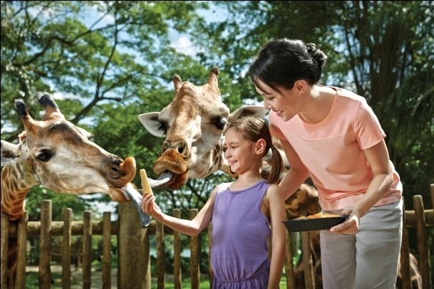

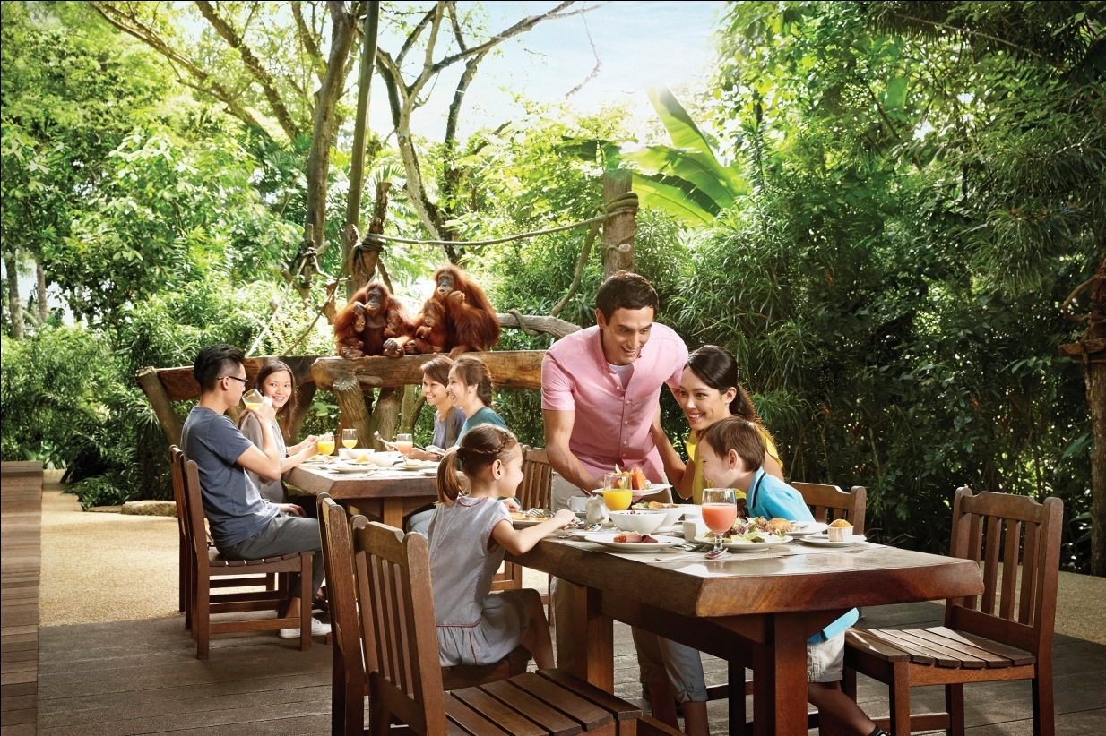

**3.3.2 河川生态园 River Safari**

河川生态园是以河川为主题的野生动物园，园内拥有超过 5,000 个动物栖息，拥有 5,000 个海洋、陆地生物，种类达 300 多种。游览八大淡水栖息地，与巨型动物面对面，如巨型水獭、娃娃鱼以及湄公河巨鲶。漫步淡水画廊，在河川动物栖息地展览中了解独特的野生动物世界。

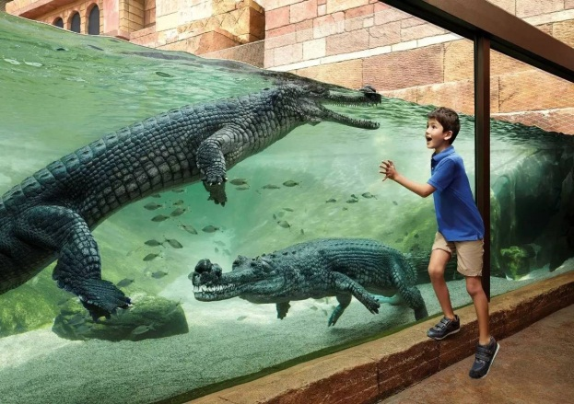 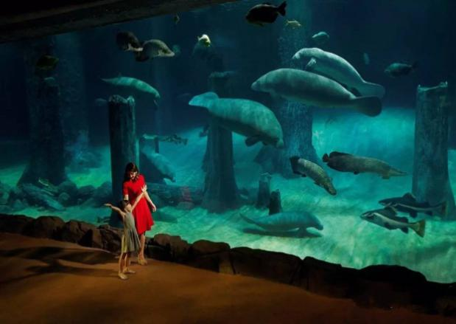

**3.3.3 夜间野生动物园 Night Safari**

夜间野生动物园是世界上著名专为夜间动物而设立的野生动物园。园区内居住着超过2,500只动物，而自然的夜间栖息环境展区更提供了独特的游园体验，月下观察动物行踪，开启探索之旅。

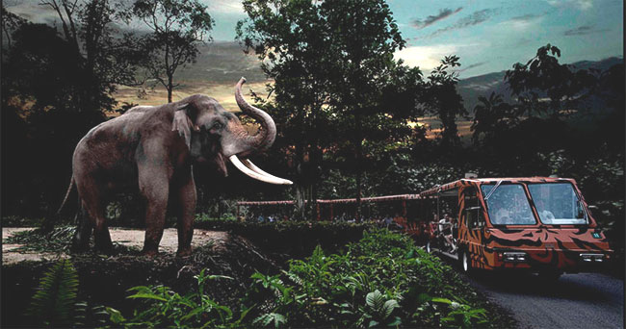

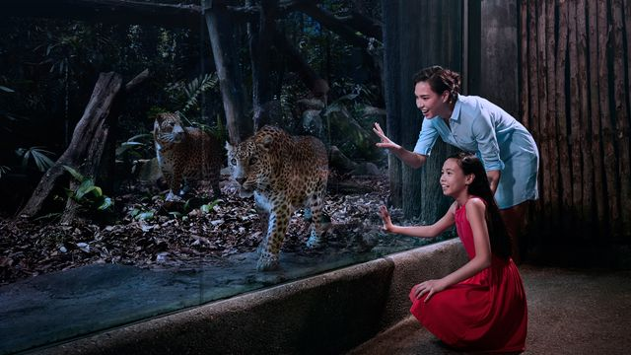 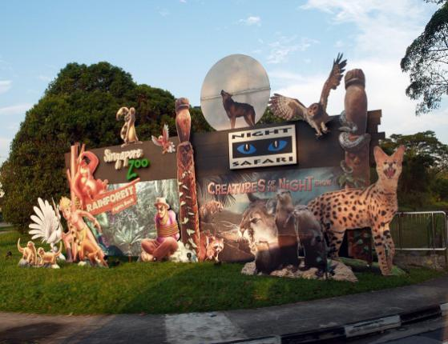

**3.3.4 裕廊飞禽公园**

裕廊飞禽公园是世界最知名的鸟类保护区之一，是亚洲最大的飞禽公园，拥有来自世界各地超过400余种5000多只鸟儿，是集教育性和娱乐性于一体的地方。在这里您能漫游探索鸟儿的神奇世界，也将有机会与羽毛朋友近距离会面和交流。

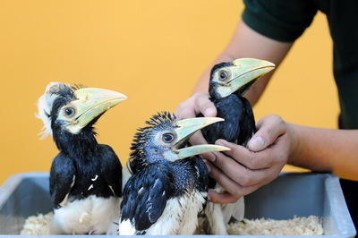 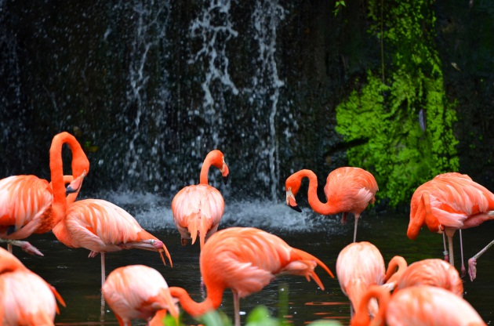

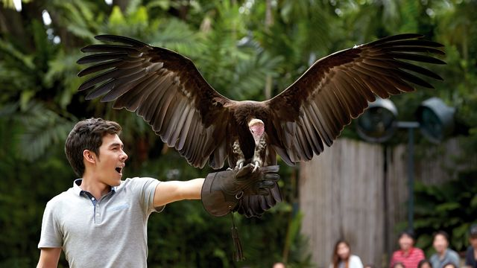

**4、通讯**

1、可在邮局、7-Eleven便利店或本地手机运营商处购买SIM卡

2、可在公用电话亭拨打国际或本地电话，大部分电话亭使用电话卡

3、新加坡拨国内座机：+86+(第一位是0的省去不拨)区号+电话号码

新加坡拨国内手机：+86+手机号码

国内拨新加坡座机：+65+电话号码

国内拨新加坡手机：+65+手机号码

**5、紧急情况/联系电话**

**5.1大使馆/领事馆**

电话：6471-2117

地址：150 Tanglin Road，Singapore 247969

办公时间：周一至周五(节假日除外)上午8:30-12:00，下午14:30-17:00

**5.2紧急电话**

警察:999

火警:995

大使馆:6471-2117

电话查号台:100

旅游咨询与投诉:67362000

机场航班咨询:65412302

**6、新加坡的医院**

新加坡医疗设施比较先进，医院有公立和私立之分，但是不管哪种医院，看病都非常昂贵。出门在外，最好随身带一些基础药品。

1.新加坡中央医院（Singapore General Hospital）

地址：Outram Rd, Singapore

电话：(65)-6222-3322

2.新加坡国立大学医院（National University Hospital）

地址：5 Lower Kent Ridge Rd, 新加坡 119074

电话：65-6779-5555

3.莱佛士医院 （Raffles Hospital）

地址：585 N Bridge Rd Singapore

电话：(65)-6311-1111

4.鹰阁医院（Gleneagles Hospital）

地址：6A Napier Rd, Singapore

电话：(65)-6473-7222